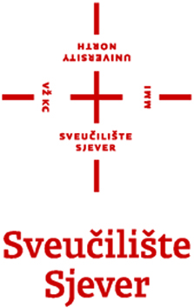
Sveučilište Sjever
ERASMUS+ PROGRAM - KA1
Individualna mobilnost studenata u akademskoj godini 2017./2018.
Natječajni rok: 16.06.2017.

PRIJAVNI OBRAZAC
ZA ODOBRENJE DODATNOG FINANCIRANJA
ZA STUDENTE NIŽEG SOCIOEKONOMSKOG STATUSA
--Dodatno financiranje u iznosu 200,00 EUR mjesečno mogu zatražiti studenti koji se u osnovnom Prijavnom obrascu na Natječaj prijave za mobilnost u svrhu studijskog boravka i stručne prakse.

Ime i prezime studenta

Matična znanstveno-nastavna sastavnica

Studijski program

Naziv sveučilišta ili organizacije u inozemstvu za realizaciju Erasmus mobilnosti
Vrsta aktivnosti  (označite odgovarajuće) | Studijski boravak | Stručna praksa
Razdoblje mobilnosti

Ukupan broj mjeseci zatraženih u prijavi na Natječaj
Izjavljujem da redoviti mjesečni prihodi po članu zajedničkog kućanstva u kojemu živim ne prelaze iznos od 2.161,90 kn u 2015. godini ili u zadnjoj dostupnoj kalendarskoj godini.

Uz ovaj prijavni obrazac potrebno je priložiti:

□ Izjavu o članovima zajedničkog kućanstva
(zajedničkim kućanstvom podrazumijeva se obiteljska ili druga zajednica osoba koje zajedno žive na istoj adresi prebivališta i podmiruju troškove života bez obzira na srodstvo). Izjava o članovima zajedničkog kućanstva ne treba biti ovjerena kod javnog bilježnika.

□ Potvrdu nadležne porezne uprave za sve članove zajedničkog kućanstva za kalendarsku godinu 2015. (ili za zadnju dostupnu kalendarsku godinu)

□ Potvrdu nadležne ustanove za mirovinsko osiguranje o visini isplaćene mirovine za kalendarsku godinu 2016. (ili za zadnju dostupnu kalendarsku godinu)
(ukoliko je član zajedničkog kućanstva u mirovini)

Mjesto i datum
Potpis studenta

